# 

Functioneel ontwerp

Rhein Kraan Keuring

**Groen**

Naam: Akram

Leerlingnummer: 512135

Datum: 03-05-2017

Versie: 0.01 groen

Inhoudsopgave

Inleiding 3

Functionaliteiten 4

Basis lay-out applicatie 6

Navigatiestructuur 6

Gebruikersscherm 6

Uitvoerontwerp 6

# Inleiding

In dit ontwerp wordt een overzicht gegeven van de functionaliteiten waaraan de applicatie Over de Rhein Kraan Keuringen (RKK) moet voldoen.

Over de Rhein verhuurt kranen en verzorgt speciaal, zeer zwaar transport. Over de Rhein verhuurt hun meer dan 63 kranen en zwaar transport materieel aan bouwondernemingen en andere bedrijven in de Benelux en Duitsland. Al het materieel wordt altijd bediend door een eigen machinist die bekend is met de machine en de uit te voeren werkzaamheden.

De kranen van Over de Rhein moeten regelmatig gekeurd worden. De keuringsresultaten worden vastgelegd in een aantal documenten.

De bedoeling van het te ontwikkelen programma is dat tijdens de keuring de keuringsresultaten ingevoerd kunnen worden.

In versie 1 van RKK beperken we ons tot de hijstabel, de kabelchecklist en het voorblad.

**Opdracht**

**Versie 0.1 groen: Kabelchecklist**

De kabelchecklist heeft een master-detail relatie met opdrachtnummer.

# Functionaliteiten

**Bestaand formulier:**

Binnen het RKK programma moeten alle gegevens van het kabelchecklist formulier verwerkt worden:

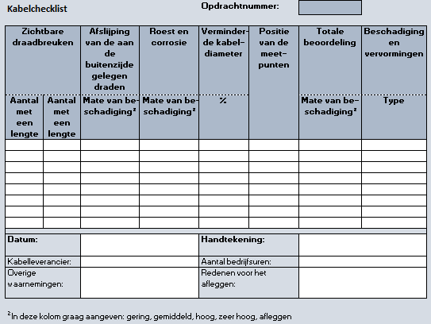

Figuur Kabelchecklist

**ERD**

Op basis van het bestaande formulier Kabelchecklist is het volgende formulier tot stand gekomen:

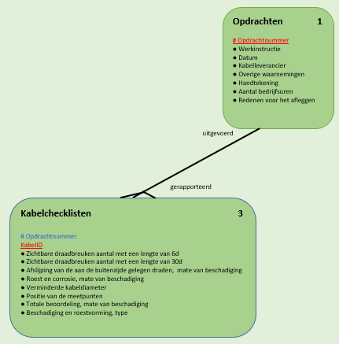

Figuur Kabelchecklist ERD

# Basis lay-out applicatie

De basis lay-out voor deze applicatie ziet er als volgt uit:

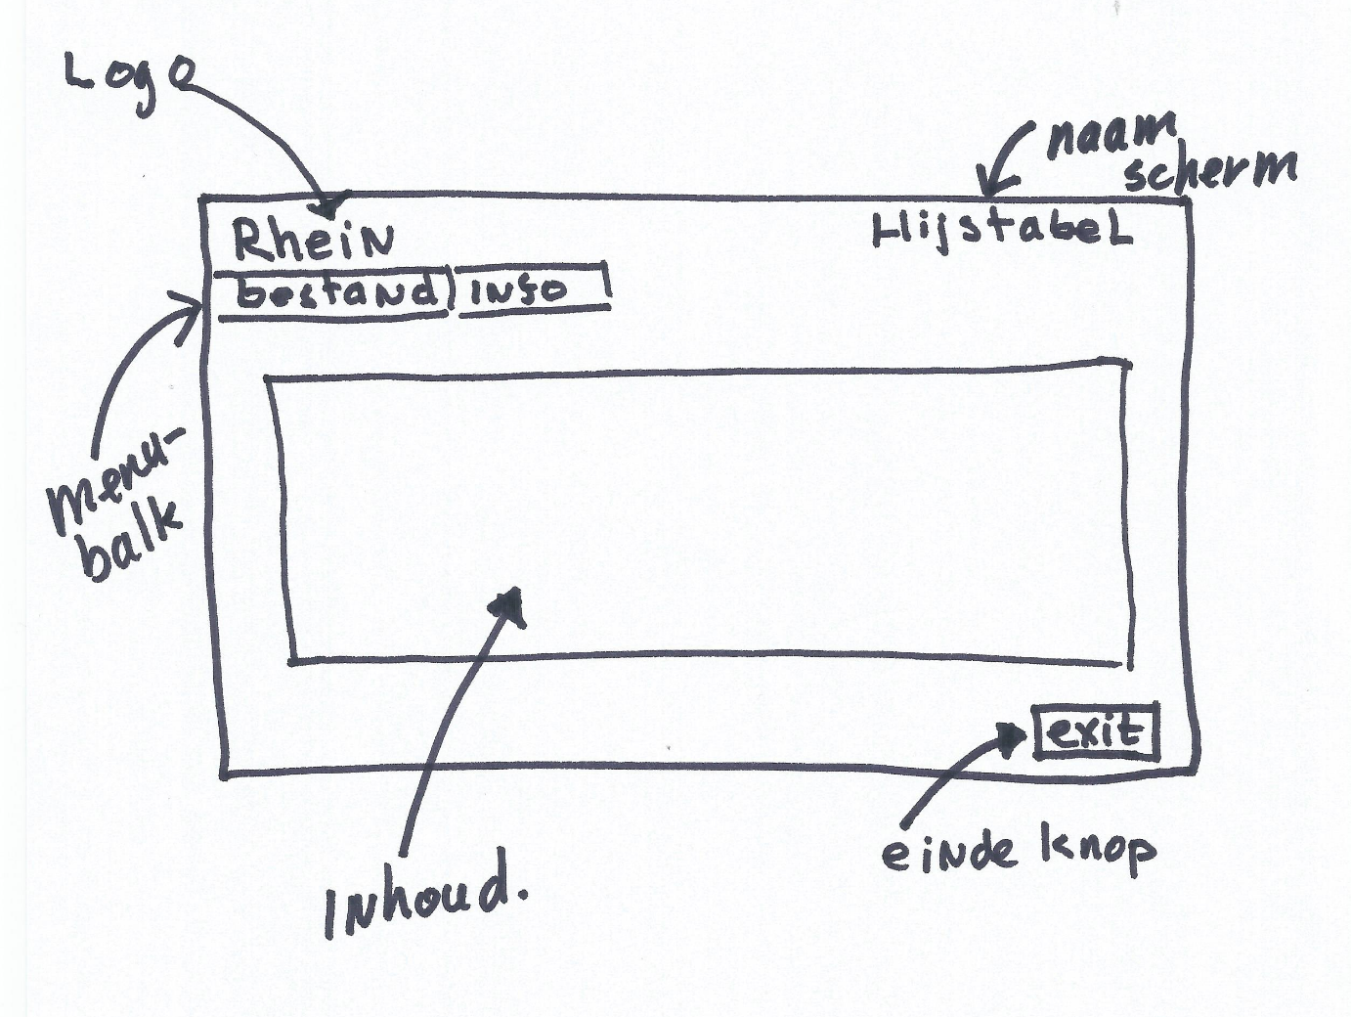

# Navigatiestructuur

In deze versie is er sprake van slechts één scherm en is er dan ook (nog) geen sprake van een navigatie structuur.

# Gebruikersscherm

De kabelchecklist moet in tabelvorm weergegeven worden.

# Uitvoerontwerp

Deze versie van de applicatie kent nog geen uitvoer naar papieren documenten. Dit zal in een latere versie gemaakt moeten worden.